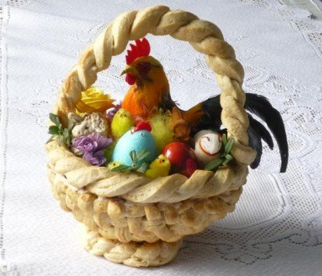Fot. INT.
Karta pracy
/kompetencje kulturowe/

Koszyczek wielkanocny.

- Z jakimi świętami związana jest tradycja koszyczka ze święconką?

……………………………………………………………………………………

- Co znajduje się w koszyczku ze święconką ?

……………………………………………………………………………………

……………………………………………………………………………………

- Co symbolizuje każda z potraw wchodząca w skład święconki?

……………………………………………………………………………………

……………………………………………………………………………………

……………………………………………………………………………………

…………………………………………………………………………………….

……………………………………………………………………………………
4. Czym różni się pisanka od kraszanki?

- pisanka, to …………………………………………………………………………

- kraszanka, to………………………………………………………………………

5. Z jakich naturalnych składników możemy uzyskać kolory do barwienia jajek:

- czerwony - .……………………………………

- żółty - ………………………………………

- zielony - ………………………………………

- czarny - ………………………………………

- niebieski - ………………………………………

Fot. INT.

